# Queen

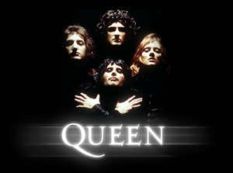De Engelse rockgroep Queen is in 1970 in Londen  opgericht door gitarist Brian May, zanger Freddie Mercury en drummer Roger Taylor.

Het is een van de succesvolste popgroepen in de geschiedenis. De band is onder andere bekend door hun liveoptredens. Het optreden tijdens Live Aid in 1985 werd 20 jaar later verkozen tot het beste liveoptreden aller tijden.

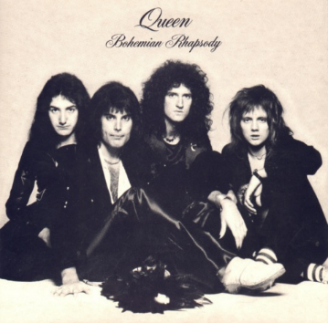De grote doorbraak kwam in 1974 met de singles "Killer Queen" en "Now I'm Here en een jaar later met het album A Night at the Opera met de nummer 1-hit "Bohemian Rhapsody".

De band heeft naar schatting wereldwijd meer dan 300 miljoen albums verkocht, waardoor ze een van de meest succesvolle bands ter wereld is.

Van februari 1971 tot november 1991, toen zanger Freddie Mercury  overleed, is de bezetting van de band altijd hetzelfde geweest:

* Freddie Mercury , zang, piano, gitaar;
* Brian May, gitaar, zang, piano, keyboard;
* Roger Taylor, drums, zang;
* John Deacon, basgitaar.

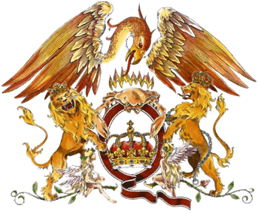Het logo is ontworpen door Freddie Mercury . Het bestaat uit een Q van Queen met een kroon erin. Aan beide zijden van de Q staat een leeuw, de sterrenbeelden van Roger Taylor en John Deacon. Boven op de Q staat een kreeft, het sterrenbeeld van Brian May. De twee elfjes onderaan de Q stellen maagden voor, het sterrenbeeld van Freddie Mercury .

Dit alles beschermd door een feniks. Deze staat voor eeuwige wedergeboorte, de feniks herrijst weer uit haar eigen as.

# We Are The Champions

I've paid my dues

time after time

I've done my sentence

but commited no crime

and bad mistakes

I've made a few

I've had my share of sand kicked in my face

but I've come through

(And we mean to go on, and on, and on, and on)

We are the champions, my friend

and we'll keep on fighting

till the end

We are the champions

We are the champions

No time for losers

'Cause We are the champions

Of the world

I've taken my bows

and my curtain calls

you brought me fame and fortune

and everything that goes with it

I thank you all

but it's been no bed of roses

no pleasure cruise

I consider it a challenge before

the whole human race

And I ain't gonna lose

(And we mean to go on, and on, and on, and on)

We are the champions, my friend

and we'll keep on fighting

till the end

We are the champions

We are the champions

No time for losers

'Cause We are the champions

Of the world

We are the champions, my friend

and we'll keep on fighting

till the end

We are the champions

We are the champions

No time for losers

'Cause We are the champions

Of the world